**ASSUNTO :. INDICO PARA QUE O DEPARTAMENTO COMPETENTE, QUE SEJA REALIZADO ESTUDOS PARA INSTALAÇÃPO DE DISPOSITIVO DE REDUÇÃO DE VELOCIDADE E SINALIZAÇÃO VERTICAL E HORZINTAL NAS RUAS JOSÉ ANILTON SILVA E JOSÉ FELICIO, NO PARQUE DAS LARANJEIRAS.**

**DESPACHO:.**

**SALA DAS SESSÕES ____/____/_____**

**PRESIDENTE DA MESA**

**INDICAÇÃO Nº , DE 2021**

**SENHOR PRESIDENTE,**

**SENHORES VEREADORES,**

INDICO ao Exmo Senhor Prefeito Municipal para que o departamento competente, que seja realizado estudos para instalação de dispositivo de redução de velocidade e sinalizaçãovertical e horizontal nas Ruas José Anilton Silva e José Felício, no Parque das Laranjeiras.

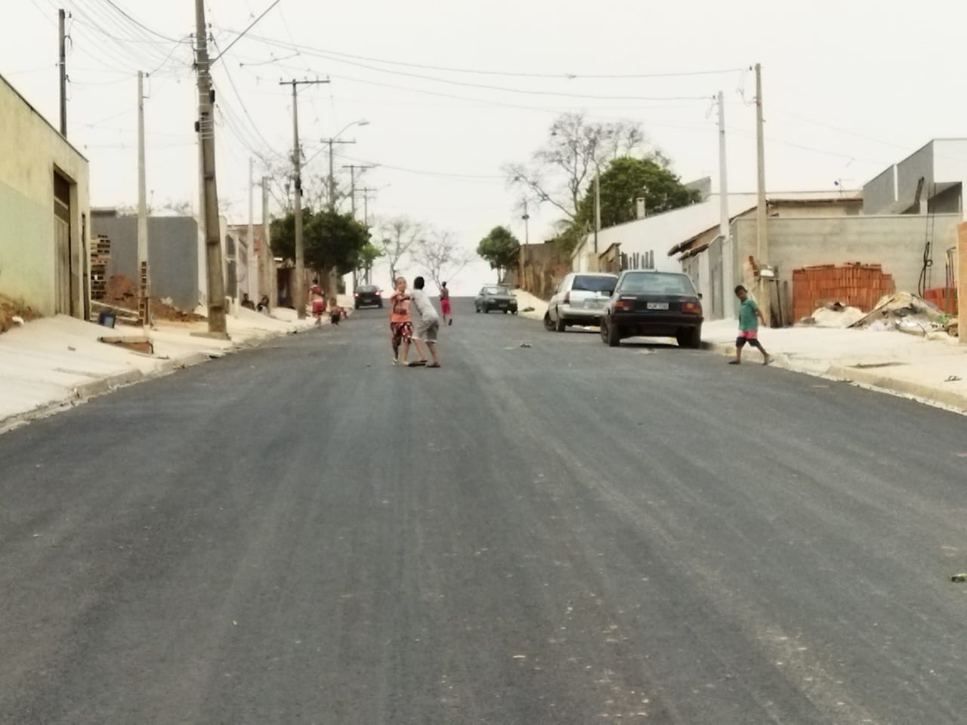

SALA DAS SESSÕES “VEREADOR SANTO RÓTOLLI”, aos 10 de setembro de 2021.

**VEREADOR LUIS ROBERTO TAVARES**